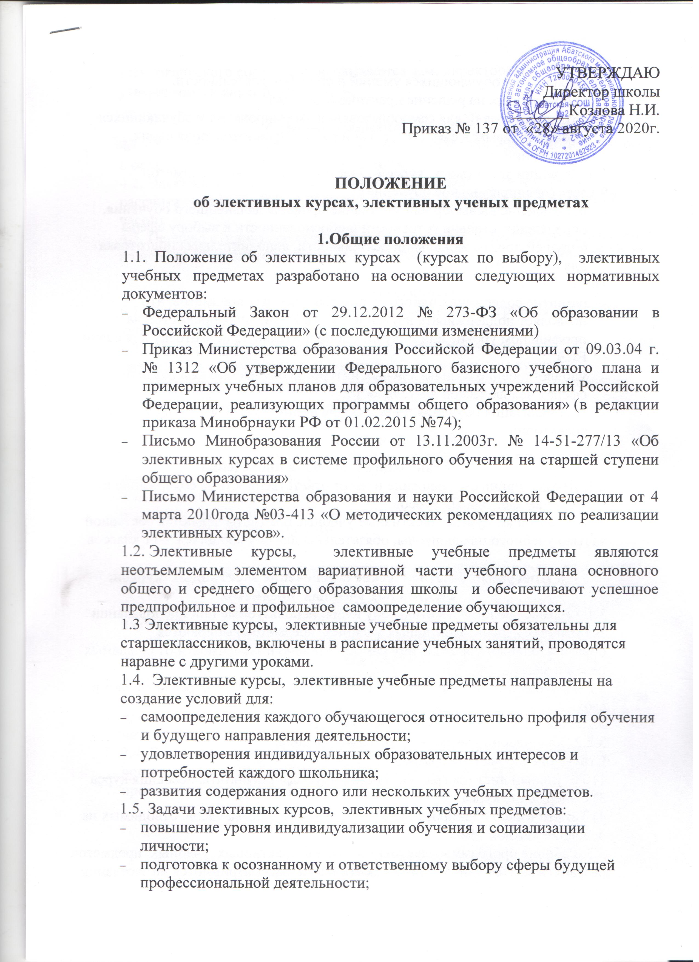 УТВЕРЖДАЮ

Директор школы

_______Козлова Н.И.

Приказ № 137 от «28» августа 2020г.

**ПОЛОЖЕНИЕ**

**об элективных курсах, элективных ученых предметах**

**1.Общие положения**

1.1. Положение об элективных курсах (курсах по выбору), элективных учебных предметах разработано на основании следующих нормативных документов:

* Федеральный Закон от 29.12.2012 № 273-ФЗ «Об образовании в Российской Федерации» (с последующими изменениями)
* Приказ Министерства образования Российской Федерации от 09.03.04 г. № 1312 «Об утверждении Федерального базисного учебного плана и примерных учебных планов для образовательных учреждений Российской Федерации, реализующих программы общего образования» (в редакции приказа Минобрнауки РФ от 01.02.2015 №74);
* Письмо Минобразования России от 13.11.2003г. № 14-51-277/13 «Об элективных курсах в системе профильного обучения на старшей ступени общего образования»
* Письмо Министерства образования и науки Российской Федерации от 4 марта 2010года №03-413 «О методических рекомендациях по реализации элективных курсов».

1.2. Элективные курсы, элективные учебные предметы являются неотъемлемым элементом вариативной части учебного плана основного общего и среднего общего образования школы и обеспечивают успешное предпрофильное и профильное самоопределение обучающихся.

1.3 Элективные курсы, элективные учебные предметы обязательны для старшеклассников, включены в расписание учебных занятий, проводятся наравне с другими уроками.

1.4. Элективные курсы, элективные учебные предметы направлены на создание условий для:

* самоопределения каждого обучающегося относительно профиля обучения и будущего направления деятельности;
* удовлетворения индивидуальных образовательных интересов и потребностей каждого школьника;
* развития содержания одного или нескольких учебных предметов.

1.5. Задачи элективных курсов, элективных учебных предметов:

* повышение уровня индивидуализации обучения и социализации личности;
* подготовка к осознанному и ответственному выбору сферы будущей профессиональной деятельности;
* выработка у обучающихся умений и способов деятельности, направленных на решение практических задач;
* создание условий для самообразования, формирования у обучающихся умений и навыков самостоятельной работы и самоконтроля своих достижений.

1.6. Функции элективных курсов, элективных учебных предметов:

9 класс (предпрофильное обучение):

* направление на выбор или уточнение профиля дальнейшего обучения, определение степени готовности и обоснованности к выбору сферы будущей профессиональной деятельности, дополнительная подготовка для сдачи ГИА

10-11 классы:

* развитие содержания одного из базовых учебных предметов, что позволяет поддерживать изучение смежных учебных предметов на профильном уровне или получать дополнительную подготовку для сдачи ЕГЭ;
* удовлетворение познавательных интересов обучающихся в различных сферах человеческой деятельности.
* специализация обучения и построение индивидуальны образовательных траекторий.

**2. Организация и порядок проведения**

2.1. Школа принимает решение и несет ответственность за содержание и проведение элективных курсов.

2.2. Элективные курсы, элективные учебные предметы являются составной частью учебного плана школы, обязательны для обучающихся 9-11 классов.

**3. Программно-методическое обеспечение элективных курсов, элективных учебных предметов**

3.1. Формы, средства и методы обучения, используемые при преподавании элективных курсов, элективных учебных предметов выбираются образовательным учреждением самостоятельно в зависимости от решаемых целей и задач.

3.2. Программно-методическое обеспечение элективного курса включает в себя:

3.2.1. Рабочую программу элективного курса.

3.2.2. Календарно - тематическое планирование.

Структура рабочей программы:

1) Титульный лист программы 2) Планируемые результаты освоения курса

3) Содержание курса

4) Тематическое планирование с указанием количества часов, отводимых на освоение каждой темы

3.3. Рабочие программы элективных курсов, элективных учебных предметов разрабатываются учителями-предметниками, рассматриваются на заседании педагогического совета, согласовываются зам. директора по УВР, утверждаются директором школы.

**4. Права и обязанности учащихся**

4.1. Обучающиеся имеют право самостоятельного выбора элективных курсов в объеме, определенном учебным планом.

4.2. Элективные курсы, элективные учебные предметы могут быть рассчитанными на объём - 34 часа в год, быть и краткосрочными (до 17 часов).

4.3. Переход с одного элективного курса на другой возможен по заявлению родителей обучающихся 9 класса и по заявлению самих обучающихся 10-11 классов.

**5. Ответственность**

5.1. Учитель несёт ответственность за выполнение программы элективных курсов.

5.2. Учитель несёт ответственность за ведение документации, своевременность и правильность отчетов по элективным курсам.

5.3. Учитель отвечает за наполняемость группы, обеспечивает посещение элективных курсов обучающимися.

**6. Делопроизводство**

6.1. Список обучающихся, прохождение программы элективных курсов фиксируется в электронном журнале.

6.2. Элективные курсы, элективные учебные предметы безотметочные.

6.3. Контроль за состоянием преподавания элективных курсов возлагается на заместителя директора по УВР.

**7. Учебное и программно-методическое обеспечение курсов по выбору**

 7.1. В качестве учебных пособий в преподавании курсов по выбору используются пособия, рекомендованные Министерством образования и науки РФ.

7.2. В качестве учебной литературы по элективным курсам могут быть использованы учебные пособия для поступающих, научно-популярная литература, справочные издания.

7.3. Программно-методическое обеспечение элективных курсов основано на программах и методических рекомендациях Министерства образования и науки РФ.

7.4. В качестве программно-методического обеспечения могут быть использованы авторские курсы, разработанные учителями школы, прошедшие экспертизу.